Ausbildung mit Übernahmegarantie

Begrüßung der neuen Auszubildenden bei Kärcher

Pressekontakt
Anouk von Hochmeister
Pressereferent
Alfred Kärcher SE & Co. KG
Alfred-Kärcher-Str. 28-40
71364 Winnenden
T +49 71 95 14-2168
anouk.vonhochmeister@de.kaercher.com
Winnenden, 8. September 2020 – Auch dieses Jahr werden die neuen Auszubildenden bei der Alfred Kärcher SE & Co. KG persönlich begrüßt. Unter Einhaltung der Corona-bedingten Hygiene- und Abstandsregeln beginnen 32 Neuankömmlinge ihre Ausbildung in einem der zehn kaufmännischen und gewerblich-technischen Berufsfelder bei Kärcher mit einer Einführungswoche am Stammhaus in Winnenden. Ende September werden dann noch 23 duale Studenten starten.
Kärcher hält an Übernahmegarantie fest
„Die Ausbildung von jungen Menschen hat bei Kärcher von jeher einen besonders hohen Stellenwert und ist für uns eine gesellschaftliche Verpflichtung“, sagt Hartmut Jenner, Vorsitzender des Vorstands. „Wir übernehmen alle Auszubildenden mit guten Leistungen in ein dauerhaftes Beschäftigungsverhältnis.“ Letztes Jahr erhielt Kärcher passend dazu die Zertifizierung BEST PLACE TO LEARN®. Dieses Ausbildungssiegel ist ein Versprechen für eine überdurchschnittlich gute betriebliche Ausbildung. Es wird ausschließlich an Unternehmen vergeben, die nachweisen, dass sie junge Menschen hervorragend qualifizieren.
Die Einführungswoche dient den neuen Auszubildenden dafür, die Ausbildungsinhalte und das Unternehmen kennenzulernen. Dazu gehört für das Familienunternehmen, dass neben Rüdiger Bechstein, Bereichsleiter Personal, und Andrea Beck, Abteilungsleiterin Personalentwicklung, auch Hartmut Jenner, Vorsitzender des Vorstands, die neuen Mitarbeiter persönlich willkommen heißt. Neben einer Einführung in das Unternehmen und seine Historie am ersten Tag, beinhaltet die Einführungswoche auch die Möglichkeit für die Auszubildenden, sich bei Teambuilding-Events kennenzulernen, etwa an der Kletterwand oder bei einer Kärcher-Rallye.
Übrigens: Für 2021 sind noch Ausbildungsplätze frei! Am besten direkt online bewerben, unter: https://careers.kaercher.com/?locale=de_DE
Alfred Kärcher SE & Co. KG
Kärcher ist weltweit führender Anbieter für Reinigungstechnik. Das Familienunternehmen beschäftigt in 72 Ländern und mehr als 127 Gesellschaften über 13.500 Mitarbeiter. Für einen weltweit lückenlosen Kundendienst sorgen 50.000 Servicestellen in allen Ländern. Im Jahr 2019 erzielte Kärcher mit mehr als 2,578 Mrd. Euro den höchsten Umsatz in seiner Geschichte. Mit Hoch- und Höchstdruckreinigern, Saugern und Dampfreinigern, Kehr- und Scheuersaugmaschinen, Kfz-Waschanlagen, Reinigungsmitteln, Trockeneis-Strahlgeräten, Trink- und Abwasseraufbereitungsanlagen, Wasserspendern, Pumpen- und Bewässerungssysteme für Haus und Garten bietet Kärcher innovative Problemlösungen an. Sie umfassen aufeinander abgestimmte Produkte und Zubehöre sowie Beratung, Service und zahlreiche digitale Anwendungen.
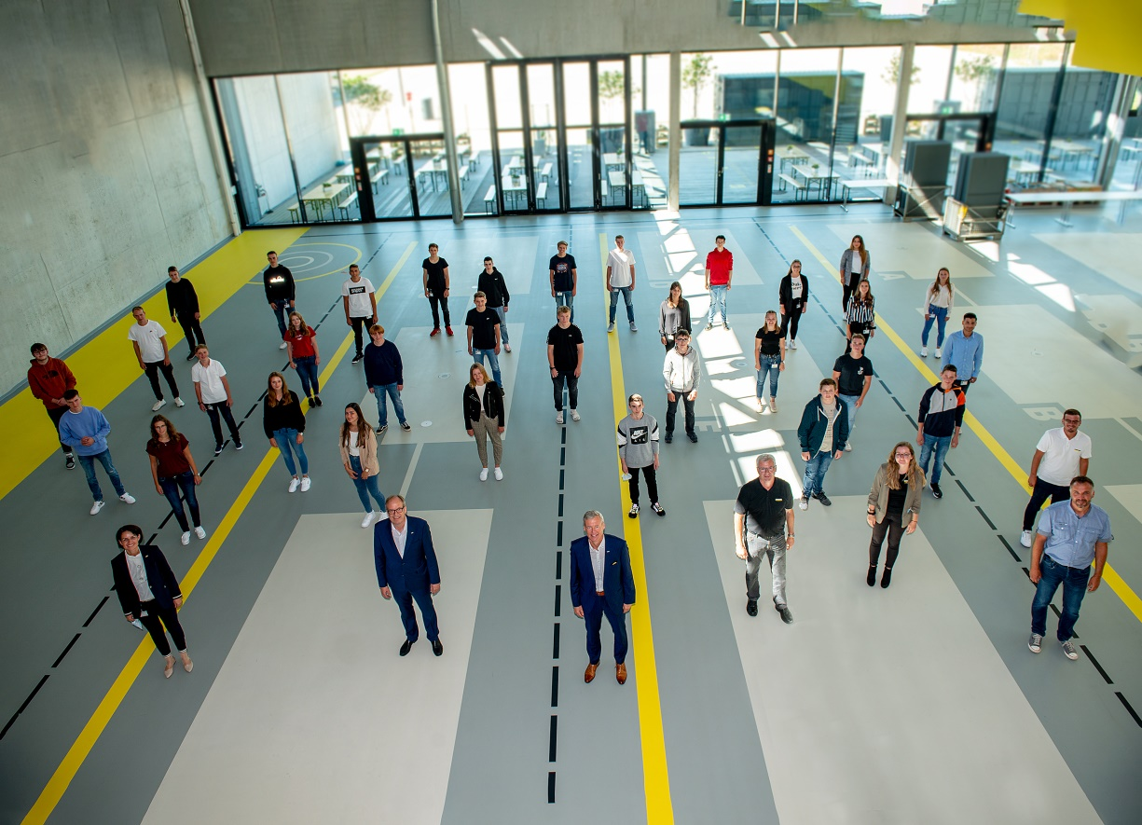
Persönliche Begrüßung der neuen Auszubildenden bei Kärcher.

